Внимание! Внимание! Внимание!

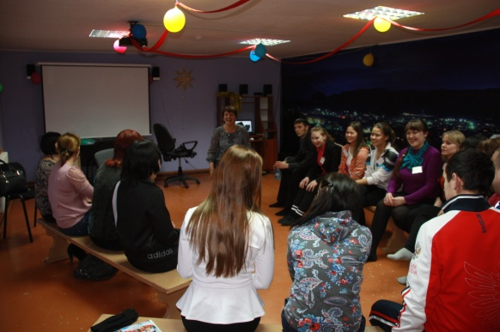
Если у Вас есть куча интересных и необычных идей, Вы творческий человек и у Вас так и «чешутся» руки провести время ярко и весело, Молодежный центр села Таштып приглашает Вас в свою дружную компанию «Молодёжки»!

Вам будет предоставлена комната-студия с бесплатным доступом WI-Fi, для проведения мастер-класса, творческого вечера, праздника, да даже для приятной беседы за чашкой ароматного чая.

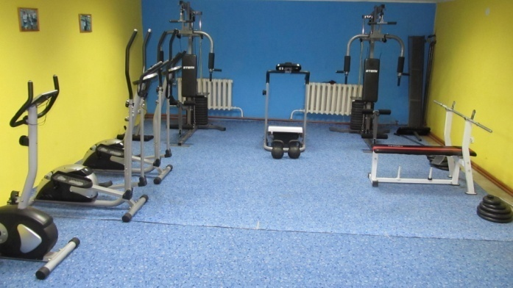
Если вы хотите поддержать свою физическую форму, в центре имеется тренажерный зал, а также детская комната с игровым оборудованием. Тренер и педагог-организатор помогут вам в выборе дела по душе. Приходите вместе с детьми.
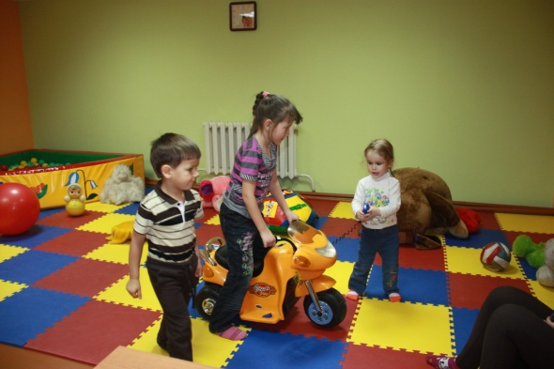
По всем вопросам обращаться по адресу:
с. Таштып, ул. Советская, д. 133, п.7
(во дворе «Россельхозбанка»)
или по телефону 2-22-20
с 16.00 до 22.00 часов

Читаем вместе!
Молодежный центр досуга села Таштып примет в дар классическую, художественную, современную литературу, поэзию, детские книги. Если в вашем доме пылятся ненужные книги, приносите их нам. Они обязательно найдут себе место в «Молодёжке».
По всем вопросам обращаться по адресу: с. Таштып, ул. Советская, д. 133, п.7 или по телефону 2-22-20 с16.00 до 22.00

